**Комбинированный урок по английскому языку в 4 "а" классе, разработанный на основе УМК "Millie" для 4 класса под ред. С. И. Азаровой.**

**Цели:** усвоения новых знаний, их первичное применение на практике, применения ранее приобретенных навыков и умений.

**Задачи:**

**Образовательные:**

1. формирование лексических навыков по теме “Do you go swimming?”
2. формирование навыков спрашивать и отвечать о виде спорта, которым занимаются дети.
3. расширить и углубить знания по теме "Спорт".
4. первичная проверка усвоения знаний, закрепление знаний.

**Развивающие:**

1. развивать языковые, интеллектуальные и познавательные способности учащихся;
2. совершенствование лексических навыков, приобретенных на предыдущем уроке;
3. развивать умения работы с компьютерной программой;
4. развитие коммуникативных навыков;
5. развивать умение соотносить информацию;
6. развивать умения и навыки выборочного извлечения информации при направленном аудировании;
7. развивать навыки чтения с детальным пониманием прочитанного.

**Воспитательные:**

1. воспитывать толерантное и уважительное отношение к культуре страны изучаемого языка;
2. воспитывать доброе и внимательное отношение к учителю и друг к другу;
3. формировать потребности и способности к сотрудничеству и взаимопомощи при работе в паре;
4. повышать мотивацию к изучению английского языка.

**Межпредметные связи**

* информатика – работа с компьютерной программой,

**ИКТ:**

ПК, обучающая компьютерная программа "Millie" для 4 класса.

**Тема урока:**

**“Do you go swimming?”**

Ход урока

**I. Организационный этап (подготовка класса к уроку) (2мин.)**

*Методы и формы работы:* фронтальная работа, словесный метод.

Teacher: Good morning, children! I’m glad to see you!

Pupils: Good morning, teacher! We’re glad to see you, too!

**II. Речевая зарядка (3мин.)**

*Методы и формы работы:* фронтальная работа, словесный метод.

Teacher: Let’s begin our lesson. Today is the 5th of February but what day is it today.

Pupils: It's Tuesday today.

Teacher: Let's remember the chant "We are the champions!" and say it.

(обучающиеся прослушивают стихотворение "We are the champions!" , представленное на экране и повторяют слова из прошлого урока)

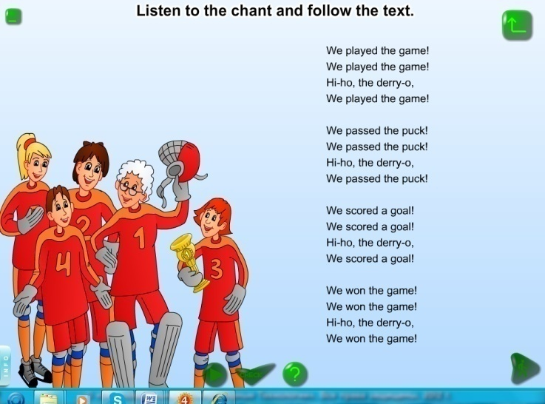

**III. Постановка целей урока (1мин.)**

*Методы и формы работы:* фронтальная работа, словесный метод.

Teacher: Nice work! As you can see the theme of our lesson is “What sport do you do?” And today at the lesson you should be able to ask and answer questions about sports you and your classmates do.

**IV. Проверка домашней работы. (3 мин.)**

*Методы и формы работы:* парная и фронтальная работа, взаимопроверка, словесный метод.

Teacher: Let's check your homework. Swap your exercise books and check each other's work.

(обучающиеся обмениваются рабочими тетрадями и проверяют правильность выполнения домашнего задания.)

**V. Актуализация опорных знаний (3мин.)**

*Методы и формы работы:* фронтальная работа, практико-индуктивный метод.

Teacher: I’d like to know how well you remember the words from the previous lesson. Look at the screen and match the words with the pictures. One of you will do it on the computer and the rest will check and give help.

( один из обучающихся выполняет задание по компьютерной программе, остальные проверяют правильность выполнения , глядя на экран )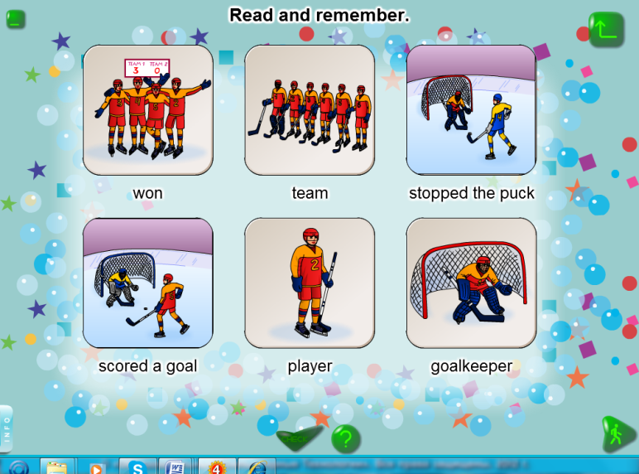

**VI. Изучение новой лексики, первичная проверка усвоения знаний. (10 - 12 мин.)**

*Методы и формы работы:* фронтальная и индивидуальная формы работы, визуальный метод, аудиовизуальный метод.

Teacher: Now look at the screen, listen and repeat the new words.

(ученики смотрят на экран, слушают и повторяют названия видов спорта)

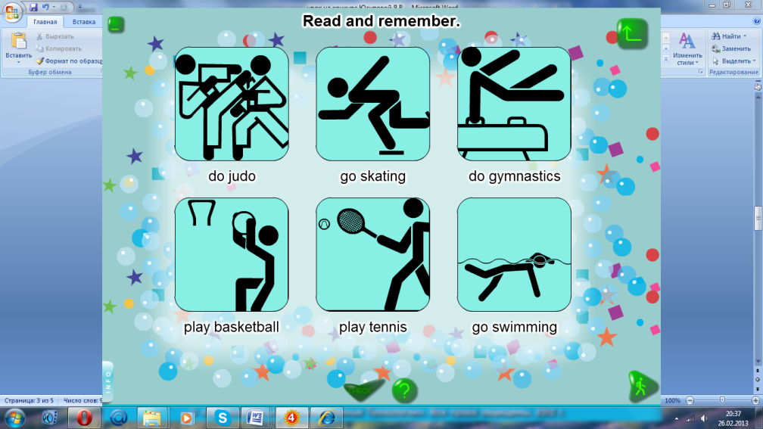

Teacher: The next task for some of you is to match the pictures and words on the computer programme and to drag the words into the table. The rest will look at the symbol in your books at page 60, I will pronounce the word/phrase and you will say the number of it.

(некоторые ученики по желанию выходят работать с компьютерной программой и сопоставляют изображения видов спорта с их названиями, более сильные ученики соотносят глагол с существительным, остальные обучающиеся работают по учебнику с учителем.)

1. 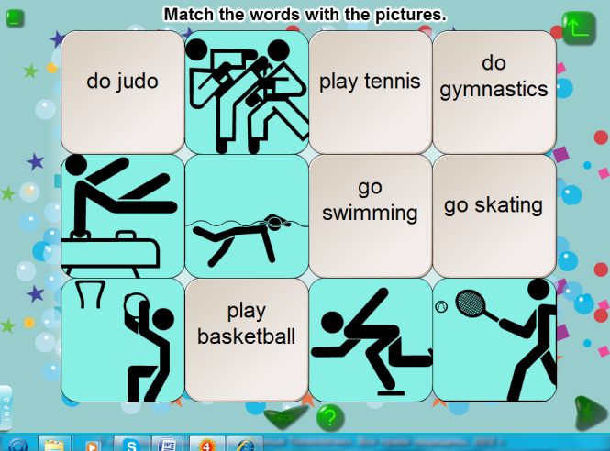2. 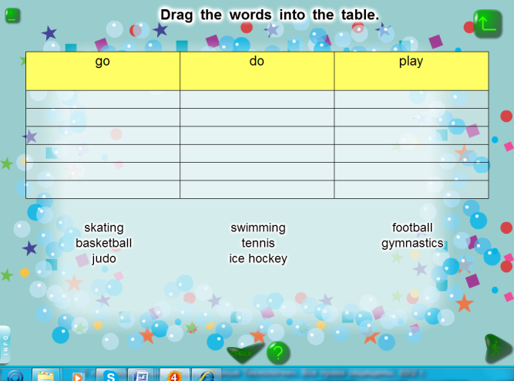

Teacher: Well done! What you should do next is to listen to the dialogue and say what sports Mrs. Rogers a new PE teacher does.

(обучающиеся прослушивают запись и говорят какими видами спорта занимается новая учительница физкультуры.)

Teacher: Look at the puzzles in your books. How do you think what are the words in the symbols?

Pupils: Verbs.

Teacher: These are the verbs in the past and in the present form. Match the blue and the red pieces. Some of you will do this task on the computer.

( обучающиеся составляют пары из глаголов в настоящей и в прошедшей формах, некоторые ученики по желанию выполняют подобное задание по компьютерной программе.)

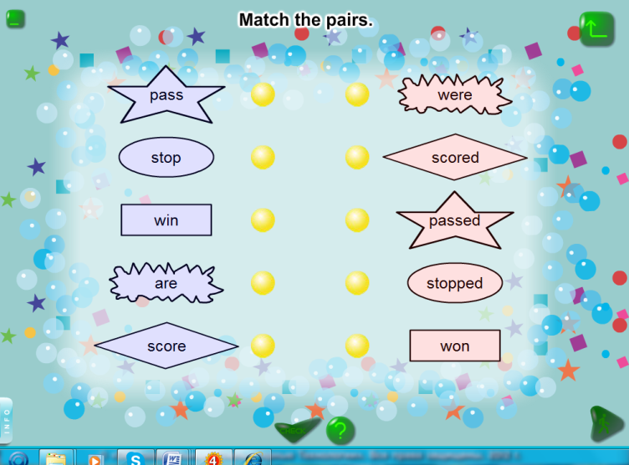

Teacher: Now listen to the second part of the dialogue and say what sports Mrs. Rogers did at the age of ten.

(обучающиеся прослушивают запись и употребляя глаголы в прошедшей форме и отвечают какими видами спорта учительница занималась в детстве.)

**VII. Первичное закрепление знаний. (4 мин.)**

*Методы и формы работы:* фронтальная и индивидуальная формы работы, наглядно-дедуктивный, словесно-индуктивный.

Teacher: Well done! Now read the report about the sports done by people in a class in ex.2 at page 61. Find the information from the text in the graph then complete the graph by writing how many boys play tennis.

(обучающиеся, применяя полученные знания читают текст с его полным пониманием и дополняют диаграмму информацией из текста.)

**VIII. Контроль и самопроверка знаний. (10 мин.)**

*Методы и формы работы:* парная форма работы, словесно-дедуктивный метод.

Teacher: Now you will work in pairs. Ask and answer each other about sports you and your partner do. Use the new words and phrases and the example in ex. 3 at page 61.

(обучающиеся работают в парах задавая друг другу вопросы о видах спорта, которыми занимаются, используя для этого новые слова и выражения. Некоторые учащиеся выходят в парах по желанию для ответа перед классом.)

**IX. Информация о домашнем задании. (4 мин.)**

*Методы и формы работы:* фронтальная форма работы, словесный метод.

Teacher: You've done a great job at the lesson! your home task will be ex. 1- 3at page 37 in your activity books.

(учитель объясняет выполнение домашнего задания.)

**X. Рефлексия (5 мин.)**

*Методы и формы работы:* фронтальная форма работы, словесный метод.

Teacher: You’ve done a lot of work today. And you were the best! Tell me please what you can do now in English.

Pupils:

На уроке я…

- научился…

- наибольшие трудности я почувствовал…

- я не умел, а теперь умею

(при проведении рефлексии используется метод «Подведем итоги», учащиеся выражают свое отношение к проведенному уроку и оценивают свою работу)

Teacher: Thank you for your answers and for the lesson. Have a nice day. Goodbye!

Pupils: Goodbye!